GOVERNO DO ESTADO DE SÃO PAULO

SECRETARIA DE ESTADO DA EDUCAÇÃO
DIRETORIA DE ENSINO REGIÃO OSASCO

Circular n.º 455/2017 – CIE/NRM
Osasco, 31 de Outubro de 2017.

Prezado(a):
Supervisor (a) de Ensino e
Gestor (a) de Escola

Assunto: EducaCenso 2017 / Módulo Confirmação de Matrícula

O Centro de Informações Educacionais (CIE) e Núcleo de Gestão da Rede Escolar e Matrícula (NRM), em conformidade ao Comunicado 93/2017 da CGEB/CIMA, informa que está disponível o Módulo Confirmação de Matrícula 2017 no SISTEMA EDUCACENSO para todas as escolas e deve ser acessado através do endereço eletrônico http://censobasico.inep.gov.br com CPF e senha do Diretor ou responsável.

De acordo com a Portaria 235, de 04 de agosto de 2011, que estabelece parâmetros para a validação e a publicação das informações declaradas ao Censo Escolar da Educação Básica é de “responsabilidade dos estabelecimentos de ensino público e privado das Secretarias de Educação Estaduais e Municipais e do Distrito Federal realizar a confirmação dessas matrículas” acessando o “Módulo Confirmação de Matrícula” disponível no site http://censobasico.inep.gov.br

Lembramos que as matrículas com duplicidade de vínculo de escolarização que não forem confirmadas serão desconsideradas para a publicação final do Censo e, consequentemente, para o repasse de recursos financeiros pela União.

Módulo de Confirmação de Matrículas

- Confirmação: Ao realizar a confirmação, o usuário estará afirmando que o aluno estava matriculado na data de referência do Censo (31/05/2017). Sendo assim, o vínculo será mantido.
Para confirmar as matrículas com duplicidade de vínculo de escolarização, acesse o menu Módulo de Confirmação de Matrículas.
Tela para Perfil Escola
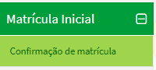
Para confirmar a matrícula - Clicar no Relatório desejado.
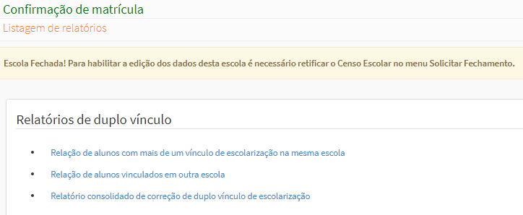
A escola poderá clicar em “pesquisar” e será apresentado a lista com os dados dos alunos e seus respectivos vínculos ou poderá utilizar os filtros para realizar a pesquisa.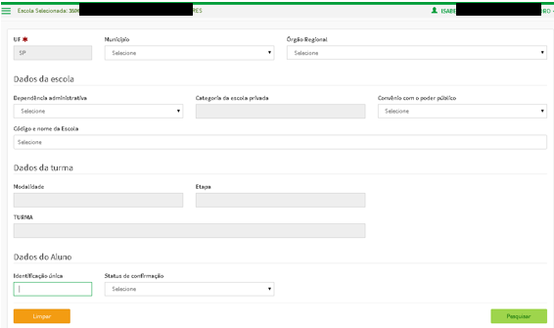Abrirá o relatório - para confirmar clicar no “ ”
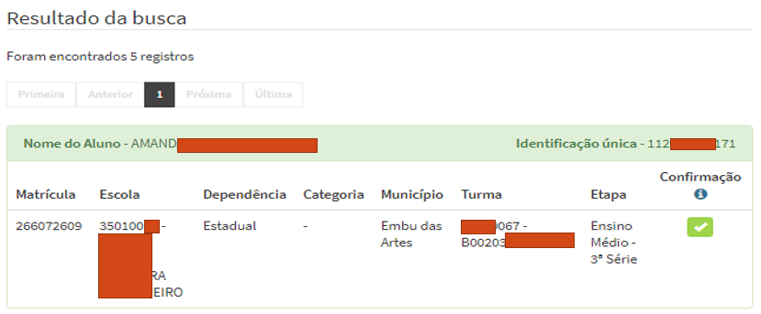
Conferir os dados do aluno – clicar em “Enviar”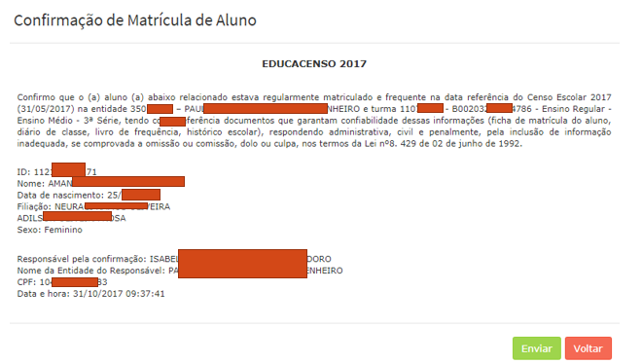
Ao enviar, aparecerá a tela para confirmar a matrícula – clicar em “OK”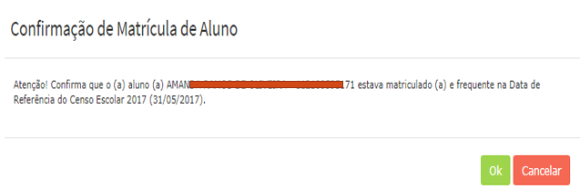
Ao confirmar a matrícula será gerado o recibo de confirmação de matricula em PDF – imprimir e arquivar ou salvar.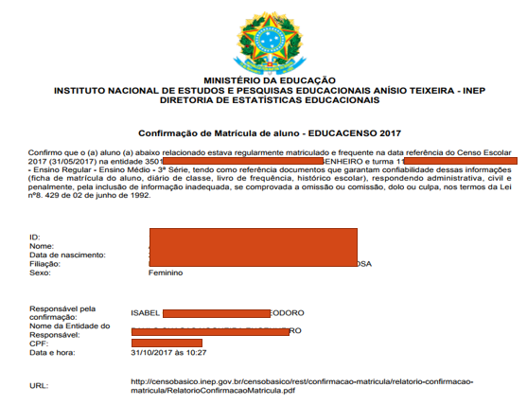
Ao confirmar a matrícula, o usuário responsável pelo procedimento deve ter resguardada toda a documentação que comprove o vínculo do aluno na escola, conforme estabelecido na Portaria nº 235, de 04/08/2011.

Status de Confirmação
Após a confirmação voltará ao relatório com status de “confirmada”
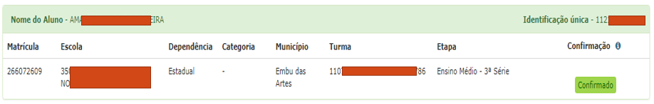

Prazo Final dia 09/11/2017

Contando com a atenção de todos, antecipadamente agradecemos e nos colocamos à disposição para o caso de dúvidas ou dificuldades, através do e-mail: deoscnrm@educacao.sp.gov.br.

Atenciosamente,

______________________ ______________________
Nádia Aparecida Lopes de Camargo  Diretor Técnico I – NRM | Marlene Martins Pena Dias  Diretor Técnico II- CIE

De acordo:
Irene Machado Pantelidakis
Dirigente Regional de Ensino

